ИНСТРУКЦИЯ ПО ЭКСПЛУАТАЦИИ

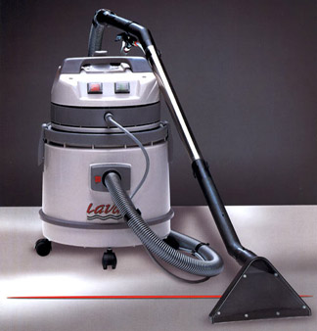

IDROLAVA / LAVA WET

Мы - Soteco S.p.A. ответственно заявляем, что данный продукт – распылитель IDROLAVA-IDROMIMO-IDROCLEAN-IDROHIPPO и пылесос для влажной и сухой уборки LAVA WET-MIMO WET-CLEAN WET-HIPPO WET – соответствует следующим стандартам или нормативным документам:
- Безопасность бытовых и электроприборов – Общие требования EN 60335-1, принятые в июне 1988 года с изменениями 2, 5, 6, А51, А52, А54, А55.
- Безопасность бытовых и электроприборов - Часть 2
Особые требования для пылесосов и приборов для влажной уборки EN 60335-2-2, принятые в сентябре 1988 года с изменениями А2 и А52, датируемыми ноябрем 1990 г.
- Безопасность бытовых и электроприборов - Часть 2
Особые требования для пылесосов для сухой и влажной уборки, включая электрическую щетку для производственного и коммерческого использования pr EN 60335-2-69 (1994)
- Безопасность бытовых и электроприборов – Часть 2
Особые требования для распылительных приборов для производственного и коммерческого использования EN 60335-2-68 (1994)
- Безопасность оборудования – Основные понятия, общие принципы дизайна и конструкции
Технические принципы и спецификации EN 292 часть 1- сентябрь 1991 г.
- Безопасность оборудования - Основные понятия, общие принципы дизайна и конструкции
Технические принципы и спецификации EN 292 часть 2- сентябрь 1991 г.
Электромагнитная совместимость – Требования к бытовым приборам и электрическим устройствам – Часть 1: Сила тока и напряжение – Семейный стандарт продукции – EN 55014-1 (1993) с изменениями А1 (1995) и А2 (1999)
Электромагнитная совместимость – Часть 3-2: Ограничения – Ограничения постоянной силы тока (для оборудования менее или равное 16 А на фазу) EN 61000-3-2 (1995) с изменениями А1 (1998), А2 (1998) и А14 (2001)
Электромагнитная совместимость – Часть 3-3: Ограничения – Ограничения колебаний и скачков напряжения в низковольтных системах подачи энергии с силой тока менее или равное 16 А на фазу) - EN 61000-3-2 (1995)
Электромагнитная совместимость – Часть 3-11: Ограничения – Ограничения колебаний и скачков напряжения в общественных низковольтных системах подачи энергии – для оборудования менее или равное 75 А и подверженному условному подключению) EN 61000-3-11 (2000)

Данный прибор относится к многофункциональным, который, благодаря системе вспрыскивания и удаления, дает вам возможность быстро вымыть любую поверхность: макеты, ковры, кресла, занавески, полы (мраморные, резиновые и т.д.), стены, машинные сиденья, а также очистить воздух через водяную фильтрацию. Широкий выбор насадок может удовлетворить потребность в любом виде уборки. Он также может использоваться просто как устройство для сухой и влажной уборки. WET: устройство предназначено для сбора пыли и/или жидкости, а также для очистки воздуха с помощью водной фильтрации

Рекомендуется сохранять данное руководство для дальнейшего использования. Внимание: пожалуйста, прочтите внимательно инструкцию по применению перед использованием.

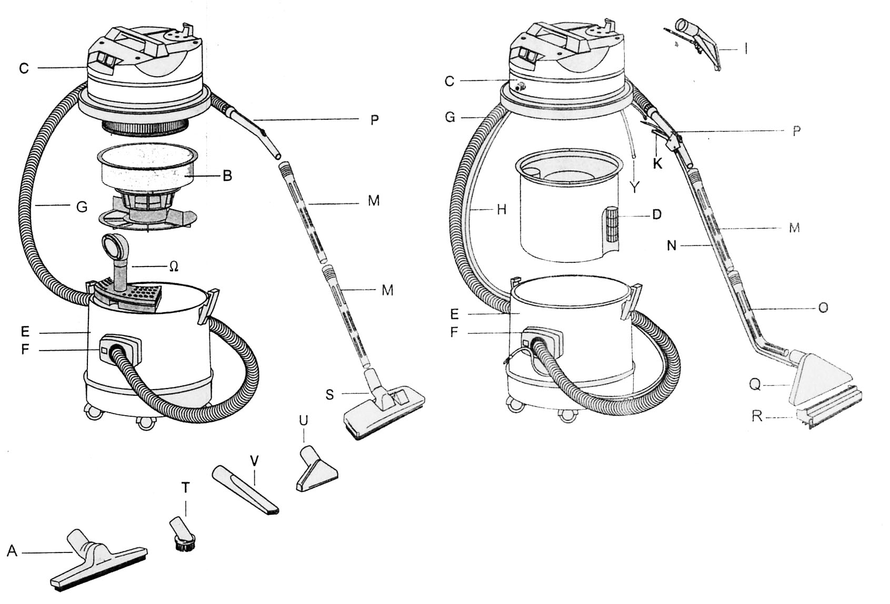

А – насадка для влажной уборки  В – бак для очистки  С – моторный блок  Е – бак  F – патрубок  G – гибкий шланг  М – удлинитель  Р – пластиковый переходник  S – щетка двойного использования  Т – щетка  U – насадка для мелкого мусора  V – плоская насадка  Ω - прибор IDRO | C – моторный блок  D – резервуар для моющего средства  E - бак  F - патрубок  G – гибкий шланг  H – шланг для вспрыскивания  I - насадка для мебельной обивки  K - краник для вспрыскивания  M - удлинитель (0,50 метров)  N – шланг для вспрыскивания  O - дуга  P – пластиковый переходник  Q – насадка для чистки ковров  R – насадка для сбора жидкости  Y- шланг для всасывания воды
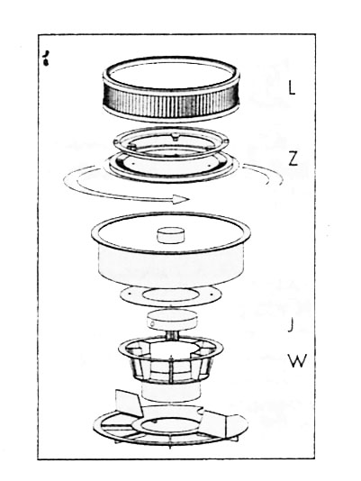

J - пробка
W – противопенное устройство
L – картридж для фильтра
Z – фиксирующее кольцо

Воздухо-фильтрация и сухая уборка
- Вставьте прибор IDRO через отверстие в
верхней крышке бака (рис.1)
- Налейте воду (3,5 литра) в бак (рис.2)
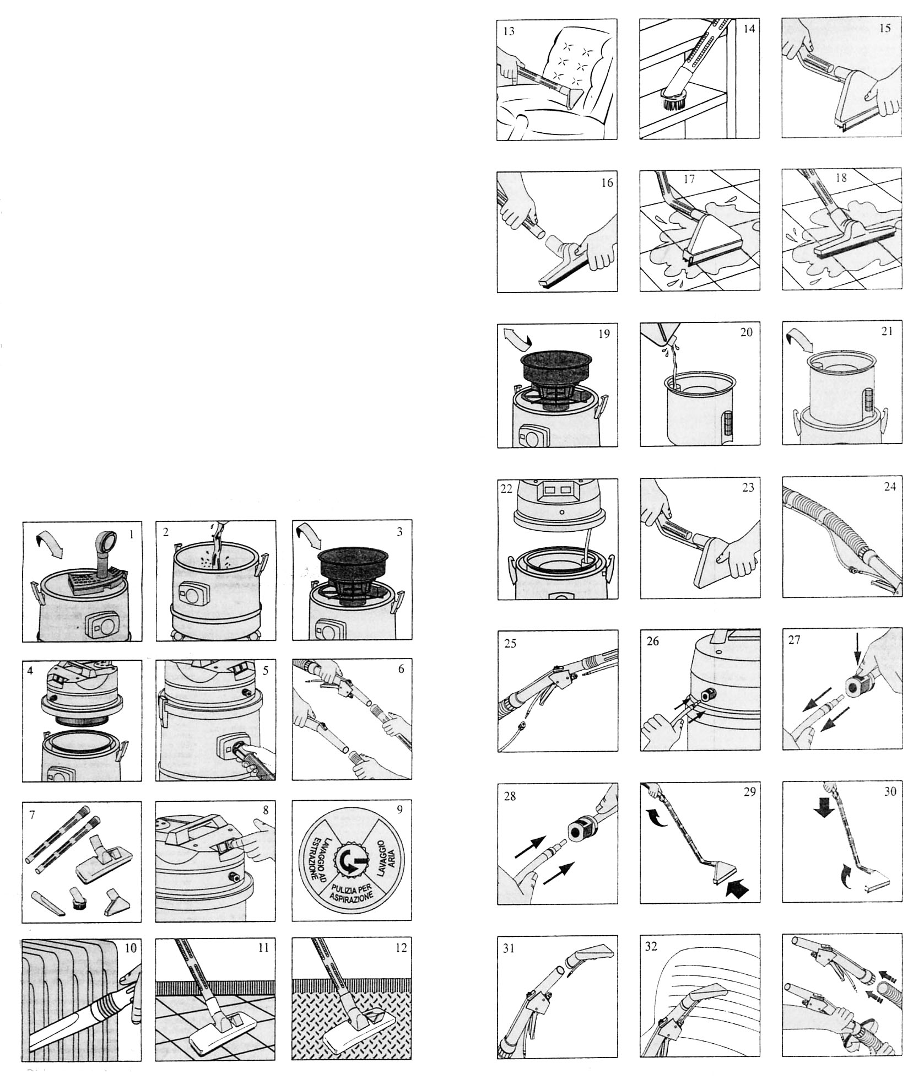
- Вставьте бак для очистки В в бак (рис.3)
- Убедитесь, что части L-Z плотно прилегают друг к другу
под головкой мотора С как обозначено
- Пристегните головку мотора С к баку с помощью двух
крючков (рис.4)
- Для сухой чистки вставьте гибкий шланг G в
патрубок F (рис.5)
Присоедините к шлангу необходимую насадку
- Закрепите на конце гибкого шланга Р насадку М (рис.6)
- Прикрепите соответствующую насадку (S,T,U,V) (рис.7)
- Начните уборку нажатием красной кнопки, после
подключения машину к соответствующему источнику
напряжения (рис.8); включите мотор и задайте обороты (рис.9)
-Используйте примеры для сухой чистки (рис. 10-14)

Влажная уборка
- Вставьте бак для очистки В в бак (рис.3)
- Закрепите головку мотора С к баку двумя крючками (рис.4)
- Вставьте гибкий шланг G в патрубок F (рис.5)
- Закрепите на конце гибкого шланга Р удлинитель М (рис.6)
- На конце установите насадку Q, а под ней конденсатор R (рис.15) для сбора жидкости с пола либо насадки для влажной уборки А (рис.16)
- Включите машину, нажав красную кнопку после подключения прибора к сети (рис.8)
- Используйте примеры влажной чистки (рис.17-18)

Система мойки вспрыскивания/удаления
- По окончании уборки, снимите головку мотора и бак для очистки и опустошите бак Е (рис.19). Машина должна подвергаться чистке после каждой уборки.
- Снимите части L-Z с головки.
- Снимите прибор IDRO Ω с бака (рис.1)
- Налейте моющее средство в бак D (рис.20) и вставьте его в бак Е (рис.21)
- Прикрепите головку бака С, вставьте водоотсасывающую трубу Y в бак D и закрепите их (рис.22)
- Вставьте гибкий шланг G в патрубок F (рис.5)
- Прикрепите к пластиковому переходнику Р удлинитель М и стальную дугу О (рис.6)
- На конце стальной дуги О, установите насадку Q, если хотите вымыть ковры или ковровое покрытие (рис.23). Если вы намереваетесь вымыть полы или твердые поверхности, нужно установить насадку для сбора жидкости (конденсатор) под ковровой насадкой Q (рис.15).
- Соедините краник для вспрыскивания К с водяными шлангами Н и N и передней муфтой рычага вспрыскивания (рис. 25-27-28)
- Воткните конец шланга Н в гнездо на головке С (рис. 26-27-28)
- Закрепите шланги Н-N специальными зажимами (рис.24)
- После подключения устройства к сети, включите насос, нажав зеленую кнопку, чтобы включить мотор, нажмите красную кнопку (рис.8)
- Нажатием краника подайте моющее средство в насадку, находящуюся на полу (рис.29)
- В конце нажатия, ослабьте давление на краник и после поднятия насадки с пола, повторите предыдущую операцию (рис.30)
- Для мытья обивки мебели, вытащите удлинитель М из пластикового переходника Р и отсоедините шланг N от рычага вспрыскивания. Вставьте насадку для мебельной обивки в трубу с рычагом для вспрыскивания (рис.31). Для продолжения уборки, установите насадку для чистки мебели I на ткань, нажимая на рычаг.
- Примените примеры использования насадки для мебели I (рис.32)

Необходимо следовать следующим инструкциям

Компоненты, которые использовались при упаковке (т.е. пластиковые мешки) могут быть опасны, держите их вдали от детей и животных.
Запрещается использование этой машины не по назначению, указанному в данной инструкции
Насадка для всасывания не должна находиться близко к легкоранимым участкам тела, особенно глазам, ушам и рту
Все составляющие машины должны быть аккуратно собраны перед использованием
Убедитесь, что напряжение в сети соответствует указанному на панели прибора
Эти машины нельзя применять для сбора пыли опасной для здоровья или легковоспламеняющихся или взрывоопасных веществ
Никогда не оставляйте аппарат работающим без присмотра.
Не совершайте никаких манипуляций с машиной, не отключив ее предварительно от сети, если прибор оставлен без присмотра и вблизи находятся дети, или люди не отвечающие за свои действия , его также надо выключить из сети
Нельзя тянуть устройство за кабель
Нельзя погружать машину воду или направлять струю воду на машину для очистки ее
Периодически проверяйте кабель и машину на предмет повреждений, если вы обнаружили повреждение, обратитесь, пожалуйста, в ваш сервисный центр.
Если вы используете дополнительный кабель, убедитесь, что он соответствует требованиям данной машины
Не используйте кабель если он закручен, так как это может привести к скачку напряжения, не мочите его.
Оборудование не может быть использовано для сбора воды из резервуаров туалета, труб и проч.
Убедитесь, что пробка для непопадания воды в мотор исправна и ничем не заблокирована.
Функция ее в том, чтобы прекратить всасывание, когда бак полный или если машина случайно перевернулась
Если машину нужно перевернуть рекомендуется поставить машину в вертикальное положение, затем выключить
Если из машины выходит пена или жидкость, немедленно выключите ее.
Нельзя использовать агрессивные химические моющие средства
Не направляйте струю на электрические переключатели и соединения
Никогда не запускайте насос без жидкости. Это может привести к повреждению
Когда чистка закончена, прогоните через насос ½ литра чистой воды
После завершения уборки и насос выключен, давление должно быть выпущено с помощью клапана
Обслуживание и починка должны быть выполнены только квалифицированными специалистами.
Запчасти должны быть применены только оригинальные.
Производитель не несет ответственности за вред, причиненный каким-то людям или собственности, ввиду использования машины не по назначению.

Аксессуары к пылесосам :

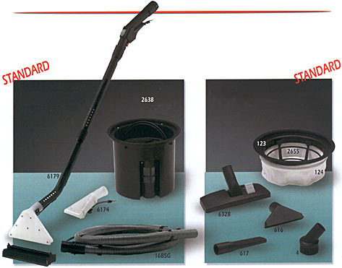

ВНИМАНИЕ! ВСЕ РЕМОНТНЫЕ РАБОТЫ ДОЛЖНЫ ВЫПОЛНЯТЬСЯ КВАЛИФИЦИРОВАННЫМИ СПЕЦИАЛИСТАМИ
Гарантийные обязательства
1. Предприятие-изготовитель гарантирует нормальную работу пылесоса в течении 12 месяцев со дня продажи её, при соблюдении правил эксплуатации и ухода, предусмотренных настоящим руководством.
2. При обнаружении открытых производственных дефектов в пылесосе, потребителю следует обратиться в мастерскую гарантийного ремонта, а в случае отсутствия таковой – в магазин, продавший пылесос, для отправки в гарантийный ремонт дилеру.
3. В течении гарантийного срока неисправности, не вызванные нарушением правил эксплуатации, устраняются бесплатно.
4. При отсутствии на гарантийных талонах даты продажи заверенной печатью магазина, срок гарантии исчисляется с даты выпуска изделия. По вопросам, связанным с комплектностью и упаковкой изделия , необходимо обращаться в торговые организации, где была произведена покупка.
5. Гарантийный талон может быть изъят только механиком предприятия, осуществляющего гарантийный ремонт и только при устранении дефекта в изделии.
6. Все претензии по качеству по качеству будут рассмотрены только после проверки изделия в сервисном центре.
Мастерская имеет право отказа от бесплатного гарантийного ремонта в следующих случаях:
- Неправильно или с исправлениями заполнены свидетельство о продаже и гарантийные талоны
- При отсутствии гарантийного талона
- При использовании изделия не по назначению или с нарушениями правил эксплуатации (см. инструкцию по эксплуатации)
- При наличии механических повреждений (трещины, сколы, следы ударов и падений, деформации корпуса, сетевого шнура, штепселя или любых других элементов конструкции)
- При наличии внутри изделия посторонних предметов
- При наличии признаков самостоятельного ремонта
- При наличии изменений конструкции
- Загрязнение изделия, как внутреннее, так и внешнее, ржавчина и тд.
- Дефекты являющиеся результатом неправильной или небрежной эксплуатации, транспортировки, хранения, или являются следствием несоблюдения режима питания, стихийного бедствия, аварии и тп.
- Дефект – результат естественного износа.
Гарантия не распространяется на расходные материалы, навесное оборудование и сменные насадки, а также любые другие части изделия, имеющие естественный ограниченный срок службы (клапана, плунжера, прокладки, уплотнения, сальники, манжеты и т.п.).
Условия гарантии не предусматривают профилактику и чистку изделия, а также выезд мастера к месту установки изделия с целью его подключения, настройки, ремонта, консультации.
Транспортные расходы не входят в объём гарантийного обслуживания.

ТЕЛЕФОНЫ И АДРЕСА ГАРАНТИЙНЫХ МАСТЕРСКИХ:
г. Москва, ул. Первомайская, дом 39, стр. 1,
тел.: (095) 164-04-49; 164-19-12
Официальный дилер в Москве – фирма «Энтузиаст»
тел.: (095) 777-77-33; факс.: 231-21-78
E-mail: entuziast@entuziast.ru
www.entuziast.ru

СВИДЕТЕЛЬСТВО О ПРОДАЖЕ
Уважаемый покупатель! Убедитесь, что все разделы заполнены разборчиво и без исправлений.
Изделие

Модель

Заводской номер

Дата продажи

Фамилия и
подпись продавца
Печать фирмы
продавца

Изделие проверялось во всех режимах работы в моем присутствии:

____________________
(подпись покупателя)

Изделие не проверялось по причине:

____________________
(подпись продавца)

Корешок ТАЛОНА № 1  на ремонт аппарата  изъят “_______”___________________200___г. Исполнитель__________________ | Гарантийный талон № 1  на ремонт аппарата
 | Изделие | №
Продано магазином
(наименование, номер и адрес магазина)

 | Дата продажи и штамп магазина
 | Личная подпись продавца
 | Выполненные работы
 | Исполнитель |  |  | Владелец
 | (фамилия , имя, отчество) |  |  | (подпись)
 | наименование предприятия, выполнившего
ремонт и его адрес
М.П.

 | должность и подпись руководителя
 | предприятия выполнившего ремонт

Корешок ТАЛОНА № 2  на ремонт аппарата  изъят “_______”___________________200___г. Исполнитель__________________ | Гарантийный талон № 2  на ремонт аппарата
 | Изделие | №
Продано магазином
(наименование, номер и адрес магазина)

 | Дата продажи и штамп магазина
 | Личная подпись продавца
 | Выполненные работы
 | Исполнитель |  |  | Владелец
 | (фамилия , имя, отчество) |  |  | (подпись)
 | наименование предприятия, выполнившего
ремонт и его адрес
М.П.

 | должность и подпись руководителя
 | предприятия выполнившего ремонт

Корешок ТАЛОНА № 3  на ремонт аппарата  изъят “_______”___________________200___г. Исполнитель__________________ | Гарантийный талон № 3  на ремонт аппарата
 | Изделие | №
Продано магазином
(наименование, номер и адрес магазина)

 | Дата продажи и штамп магазина
 | Личная подпись продавца
 | Выполненные работы
 | Исполнитель |  |  | Владелец
 | (фамилия , имя, отчество) |  |  | (подпись)
 | наименование предприятия, выполнившего
ремонт и его адрес
М.П.

 | должность и подпись руководителя
 | предприятия выполнившего ремонт

